特种设备使用登记系统登录操作指南

第一步：登录省政务服务平台（一件事一次办），打开主流浏览器（建议谷歌浏览器），输入：http://zwfw-new.hunan.gov.cn/hnzwfw/1/index.htm，点击页面上的“登录”，在弹出的页面选择正确的方式登录。可以直接用电子营业执照登录，也可以直接用注册的企业账号登录。


图一
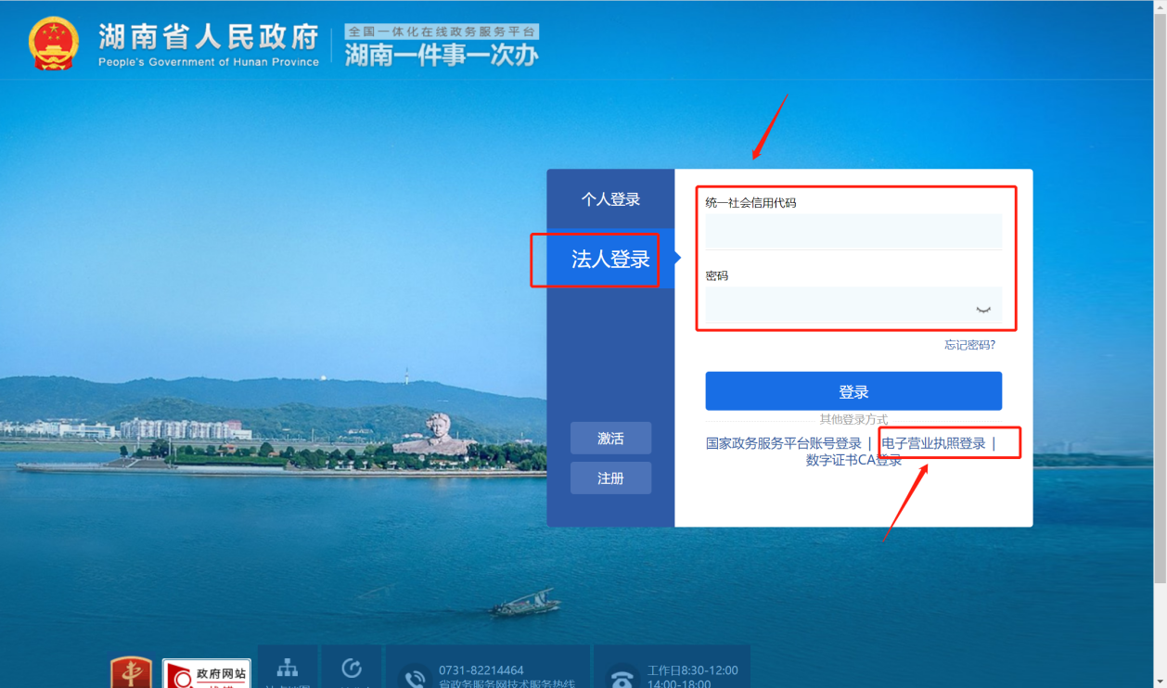
图二
第二步：登录之后，切换至本行政区划的“一件事一次办”平台，以株洲为例，选择“前往”。
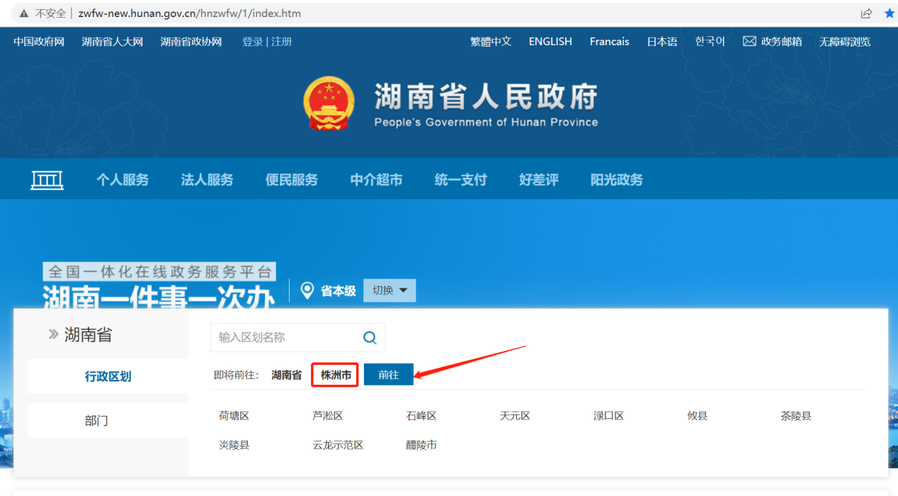
图三

第三步：在株洲一件事一次办官网，选择右边的“我要办”，然后在“事项类型”右边的搜索框中输入“特种设备使用登记”，再点击右边的搜索按钮。
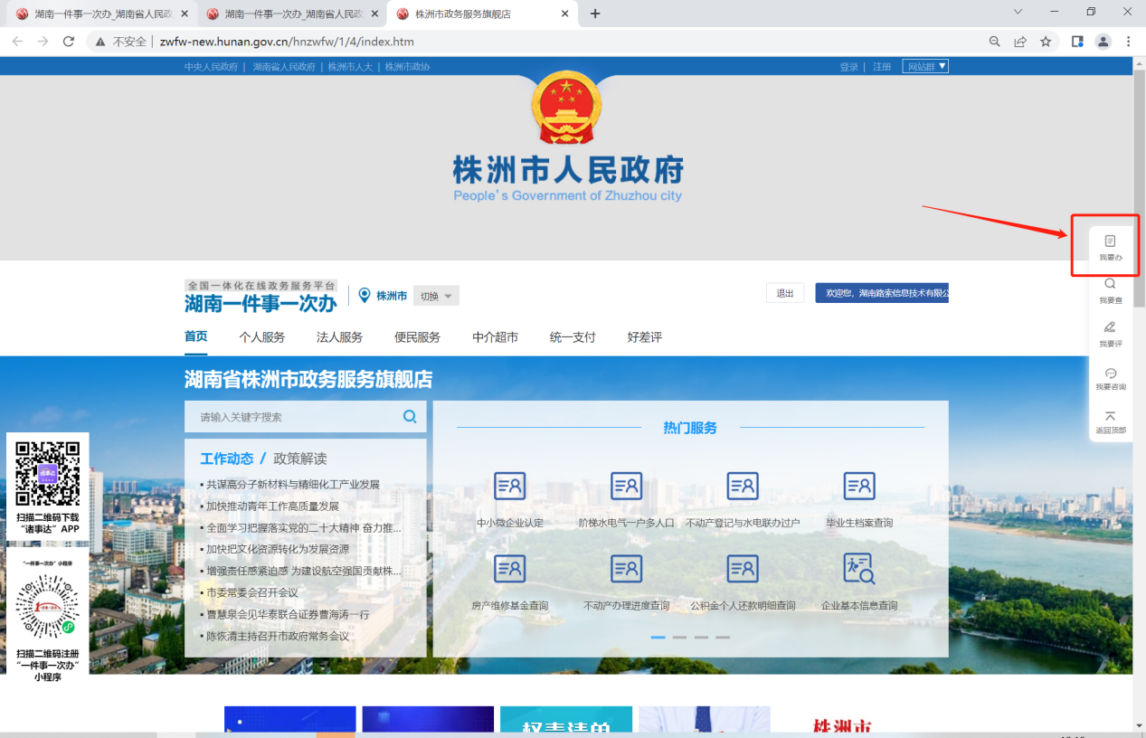
图四
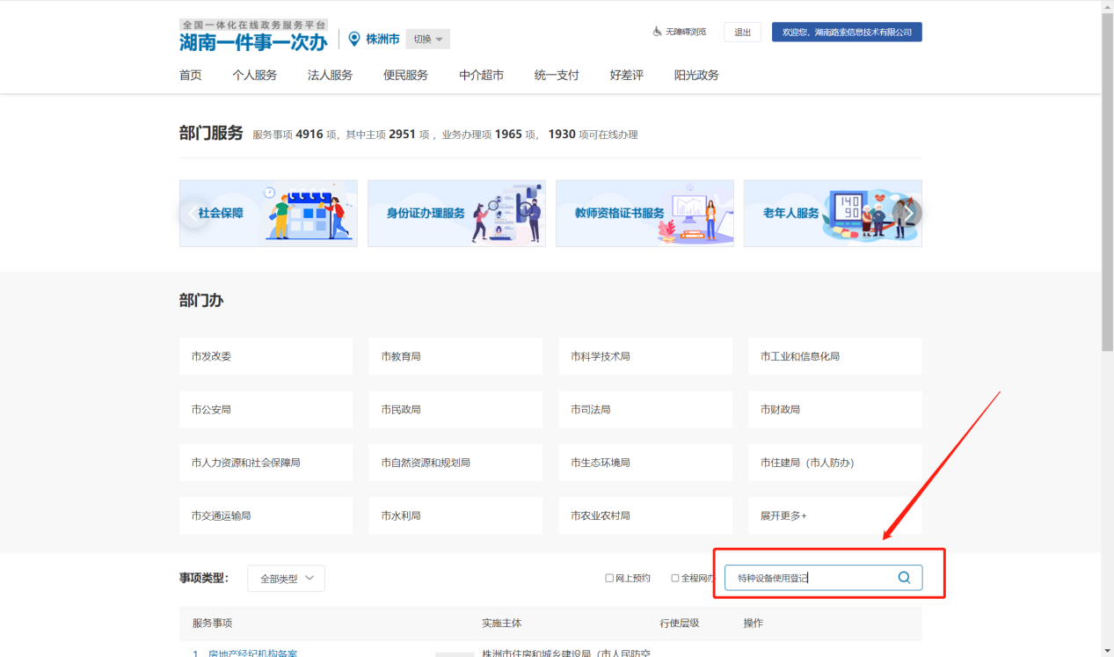
图五

第四步：搜索出来的特种设备使用登记有新办、变更登记以及补证登记。选择您所办理的事项和业务类型即可，如下，点击”在线办理”后会切换至图七所示页面，选择相应的按钮即可。
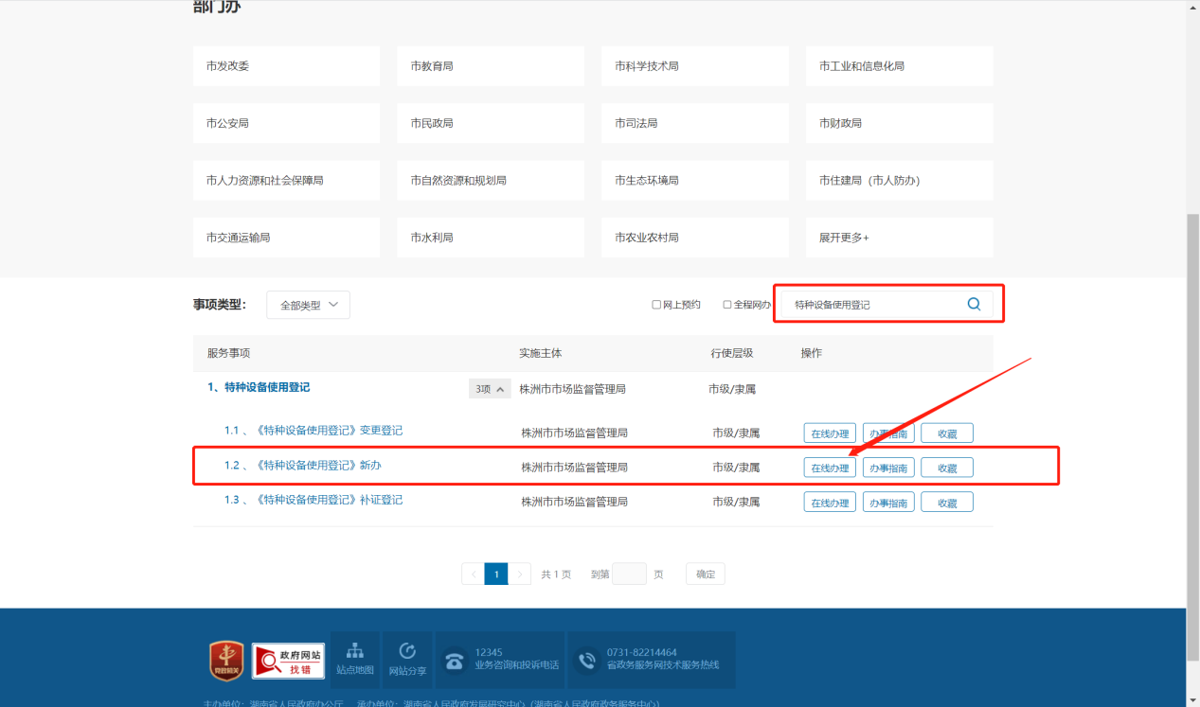
图六
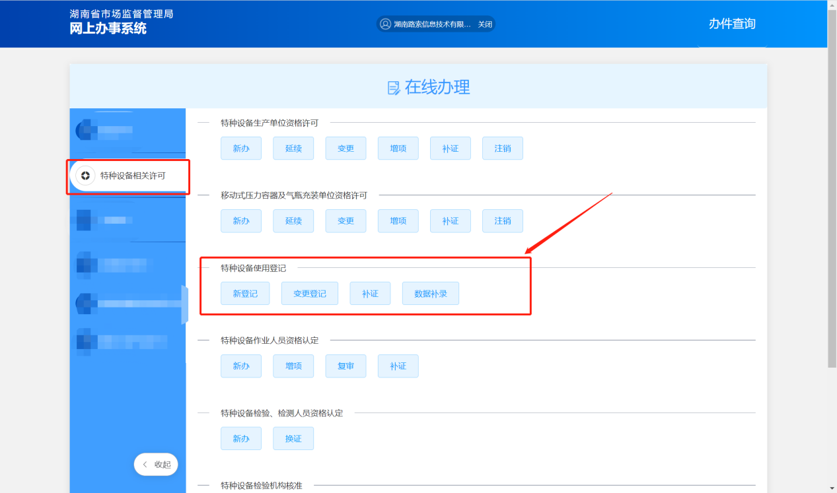
图七

